COMMUNIQUÉ DE PRESSE
Würth Elektronik est désormais un « Partenaire préférentiel » d’Infineon
Les bons composants pour votre circuit intégré
Waldenburg (Allemagne), le 24 mars 2025 – Würth Elektronik, l'un des principaux fabricants de composants électroniques et électromécaniques, élargit sa collaboration avec les fabricants de semi-conducteurs. L'entreprise, qui collabore depuis de nombreuses années avec les principaux acteurs de l'industrie, a récemment été reconnue par Infineon en tant que "Partenaire préférentiel". Les développeurs bénéficient de ce partenariat en accédant à plus de 480 conceptions de référence intégrant des puces Infineon et des composants compatibles sur le site internet de Würth Elektronik.
« Aujourd'hui, les circuits intégrés (IC) et les composants passifs se complètent pour former un ensemble fonctionnel dans presque tous les assemblages électroniques », explique Alexander Gerfer, Directeur Technique de Würth Elektronik eiSos. « Il est donc logique que nous collaborions étroitement avec des fabricants de circuits intégrés tels qu’Infineon pour offrir aux développeurs des solutions clés en main. » Le statut de Partenaire préférentiel souligne la confiance d'Infineon dans la qualité et la fiabilité des produits de Würth Elektronik. En tant que Partenaire préférentiel, Würth Elektronik bénéficie également d'un accès aux ressources internes exclusives du fabricant de semi-conducteurs.
Avantages pratiques pour les développeurs
Ce partenariat offre une réelle valeur ajoutée pour les développeurs : une section dédiée sur le site internet de Würth Elektronik donne accès à toutes les conceptions de référence pour lesquelles Infineon utilise des composants Würth Elektronik. Les fonctions de filtrage permettent aux utilisateurs de sélectionner une conception de référence optimisée pour leur application. Chaque conception comprend une description complète, des schémas de circuits détaillés, les spécifications de circuit intégré et une nomenclature des composants Würth Elektronik appropriés. Les développeurs peuvent demander ces composants sous forme d'échantillons gratuits ou accéder à des spécifications supplémentaires via la plateforme de simulation REDEXPERT. La base de données comprend actuellement plus de 25 000 composants Würth Elektronik.

Un raccourci vers votre premier prototype
« Les conceptions de référence de nombreux autres fabricants de circuits intégrés, créées avec nos composants, sont également rapidement et facilement disponibles sur notre site internet », souligne Alexander Gerfer. « Elles vous guident directement du concept au premier prototype. »
Les développeurs peuvent trouver un circuit fonctionnel pour de nombreuses applications standard, telles que la commande de moteurs ou les convertisseurs, et l’adapter selon leurs besoins – en quelques clics seulement. REDEXPERT aide à optimiser le processus de dimensionnement et fournit un soutien précieux aux PME qui manquent souvent de ressources en développement.
En plus des conceptions de référence, Würth Elektronik propose également une multitude de notes d'application sur son site, développées en collaboration avec des fabricants de circuits intégrés, ainsi que des informations sur les événements à venir.
Les conceptions de référence d’Infineon sont disponibles sur :
https://www.we-online.com/en/components/icref/infineon-technologies
Voici une vue d’ensemble de tous les partenaires de circuits intégrés et des conceptions de référence :
https://www.we-online.com/en/components/icref

Images disponibles
Les images suivantes peuvent être téléchargées sur Internet pour impression : https://kk.htcm.de/press-releases/wuerth/
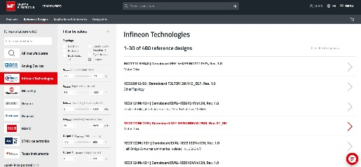Source : Würth Elektronik
Sélection libre : les développeurs peuvent utiliser diverses fonctions de recherche et de filtrage pour sélectionner la conception de référence qui leur convient.

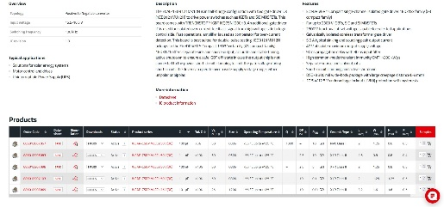Source : Würth Elektronik
Toutes les informations en un coup d’œil : en plus de la description du circuit intégré et de l'application, les pages de conception de référence comportent une nomenclature interactive avec un lien vers la plateforme de simulation REDEXPERT.

À propos du groupe Würth Elektronik eiSos
Le groupe Würth Elektronik eiSos est un fabricant de composants électroniques et électromécaniques pour l'industrie électronique et un facilitateur technologique pour des solutions électroniques pionnières. Würth Elektronik eiSos est l'un des plus grands fabricants européens de composants passifs et est actif dans 50 pays. Les sites de production situés en Europe, en Asie et en Amérique du Nord fournissent un nombre croissant de clients dans le monde entier.
La gamme de produits comprend des composants passifs, des modules de puissance, des isolateurs numériques, des composants optoélectroniques, des composants électromécaniques, des solutions de gestion thermique, des capteurs et des modules sans fil. Le portefeuille est complété par des solutions spécifiques aux clients.
L'orientation service inégalée de la société se caractérise par la disponibilité de tous les composants du catalogue en stock sans quantité minimum de commande, des échantillons gratuits et une assistance étendue via un personnel technico-commercial et des outils de sélection.
Würth Elektronik fait partie du groupe Würth, leader mondial sur le marché des techniques d'assemblage et de fixation, et emploie environ 7500 personnes. La société Würth Elektronik Group a réalisé un chiffre d'affaires de 1 milliard d’euros (tous les chiffres sont basés sur les résultats préliminaires pour 2024).
Würth Elektronik : more than you expect !
Plus amples informations sur le site www.we-online.com

Autres informations :  Würth Elektronik France  Romain Méjean  1861, Avenue Henri Schneider  CS 70029  69881 Meyzieu Cedex  France  Mob : +33 6 75 28 45 24  Courriel :  romain.mejean@we-online.com  www.we-online.com | Contact presse :  HighTech communications GmbH  Brigitte Basilio  Brunhamstrasse 21  81249 München  Allemagne  Tél : +49 89 500778-20  Courriel :  b.basilio@htcm.de  www.htcm.de

